COMMANDES D’ECLAIRAGE
Une gestion d’éclairage intelligente sera mise en place dans les amphithéâtres assurant l’extinction complète des sources lumineuses en cas d’inoccupation. Le système assurera une modularité des fonctionnements suivant l’activité pratiquée, Conférence, Projection… et devra être évolutif permettant d’anticiper une éventuelle extension à de nouvelles installations. Le principe sera sur la base d’un BUS DALI Adressable. La mise en service et les modifications seront effectuées via un logiciel de programmation dédié, raccordé localement, ou par une interface WEB sur le réseau LAN, WLAN et sera à la charge du fabricant.

Le système sera autonome ou pourra être rattaché à la GTB par interfaçage du protocole DALI sur protocole BACnet.

Par l’intermédiaire des composants raccordés sur le BUS, cette solution assurera les fonctions suivantes :

- Gestion de l’occupation par détection de présence
- Variation des éclairages, seuil éclairement constant
- Eclairage principal de l’amphi segmenté en en minimum 2 groupes : 1er jour / 2ème jour
- Gestion des éclairages conférencier
- Gestion de l’éclairage tableau ou Ecran
- Par tableau de commande non accessible au public :
Gestion de la dérogation des différents circuits d’éclairage (Allumage / Extinction / Variation)
Gestion de Scénarios de lumière (Conférence, Projection…)
- Contrôle du renouvellement d’air par information des capteurs de présence au lot CVC
- Remise en lumière en cas de départ incendie

Réglementation de Sécurité contre les risques d’incendie et de panique dans les Etablissements recevant du public : EC6.4 (arrêté du 19 novembre 2001) : Dans tout local pouvant recevoir plus de cinquante personnes, l'installation d'éclairage normal doit être conçue de façon que la défaillance d'un élément constitutif n'ait pas pour effet de priver intégralement ce local d'éclairage normal. En outre, un tel local ne doit pas pouvoir être plongé dans l'obscurité totale à partir de dispositifs de commande accessibles au public ou aux personnes non autorisées. Lorsque la protection contre les contacts indirects est assurée par des dispositifs de protection à courant différentiel résiduel, il est admis de regrouper les circuits d'éclairage des locaux accessibles au public de façon à n'utiliser pour ces locaux que deux dispositifs de protection différentiels tout en respectant, dans les locaux pouvant recevoir plus de cinquante personnes, la règle générale de l'alinéa ci-dessus
Le système retenu sera le DALISYS de marque BEG LUXOMAT ou techniquement équivalent comprenant le matériel suivant :

- Alimentation BUS DALI type PS-DALISYS-USB-REG
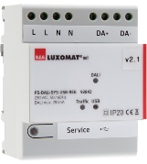
230V AC / 16V DC BUS DALI / 210mA / 300m BUS max
Jusqu’à 64 participants sur le BUS (Luminaires DALI / Multi capteurs/ Interfaces BP…)
8 zones de régulation max par alimentation / 16 Groupes / 16 scènes

- Routeur DALI type ROUTER-DALISYS-REG ou ROUTER-DALISYS-BACnet-REG si rattaché à la GTB
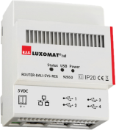
Alimentation sur réseau 5V DC (Alimentation fournie)
Connexion au réseau LAN par ETHERNET
Jusqu’à 4 alimentations DALI connectées en USB sur un routeur / 100 routeurs max par installation

- Routeur LTE 4G WIFI type LTE-ROUTER-RUT950-DALISYS
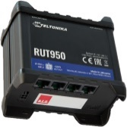
Alimentation sur prise réseau 230V AC
Connexion au réseau Lan par Ethernet des composants DALISYS et Switch Ethernet
Connexion WIFI pour la mise en service du projet par le constructeur
Connexion LTE avec au maximum 2 cartes SIM pour la maintenance à distance par le constructeur
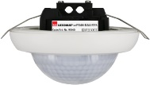
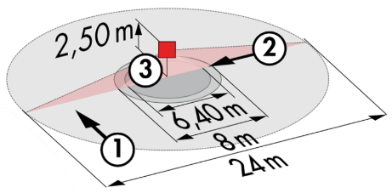
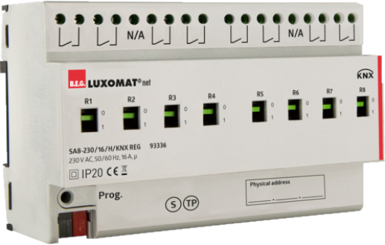
- Multi-capteur DALI type PD4-DALISYS-FP
Alimentation et communication par BUS DALI 16V DC
Zone de détection h=2.50m : Ø24 m de biais, Ø8 m de face, Ø6.4 m activité assise
Indice de protection IP20/Classe 2/CE
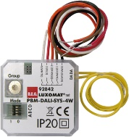
- Interface BP DALI type PBM-DALISYS-4W
Alimentation et communication par BUS DALI 16V DC
4 Entrées binaires interfaçables indépendamment
Combinable avec les Boutons Poussoirs de tous les fabricants
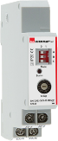
- Interface Module Relais type RM-DALISYS-1C-REG
Alimentation et communication par BUS DALI 16V DC
Puissance : 3000W Cos ϕ = 1 / 1500VA Cos ϕ = 0.5 / 300 W Sources LED
